Портативная система проверки воздушных сигналов серии

**ADTS 500**

RVSM соответствие

КПА для ТОиР самолетов и вертолетов

ADTS 500, как альтернатива применения при ТОиР ВС КПА ИВД, ГД Версии для всех типов ВС

Без проводов, удобное управление с терминала Диапазон имитируемых высот от -3000 до 60000 фут,

скоростей от 20 до 650 узлов

**Функциональные возможности и особенности систем проверки воздушных сигналов серии ADTS 500 на основе прецизионных датчиков TERPS позволят Вам значительно сэкономить время на проведение стандартного технического обслуживания, на поиск и устранение неисправностей.**

ПРИМЕНЕНИЕ

Системы серии ADTS 500 предназначены для проведения различных испытаний ВС, проверки герметичности и ТОиР приборов воздушно-скоростных параметров большинства моделей воздушных судов. Системы ADTS500 с автономным аккумулятором или с внешним электропитанием применяются в условиях ангарного комплекса, на местах стоянки и обслуживания самолетов. В дополнение к стандартной двухканальной (Ps/Pt) системе задания и поддержания давле- ния, имеется трехканальная версия, которая может осуществлять проверку по двум статистическим портам, обеспечивая проверки датчиков угла Четырехканальная версия может использоваться в качестве двухканальной или трехканальной системы или же одновременно подключаться к каналам

ний по левому и правому бортам воздушного судна.

Съемный надежный наладонный терминал устанавливает соединение с системой ADTS посредст- вом безопасного протокола беспроводной связи Bluetooth, что исключает необходимость проклад- ки проводов в кабину пилота. Наладонный терминал оснащен большим легко-читаемым сенсор- ным дисплеем и удобной навигацией с помощью пиктограмм, принцип использования которой легко и просто освоить.

НАЛАДОННЫЙ ТЕРМИНАЛ ADTS Touch

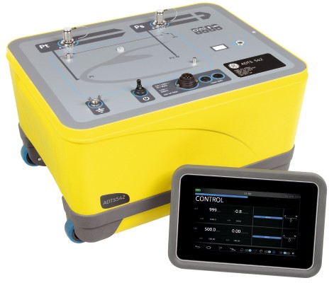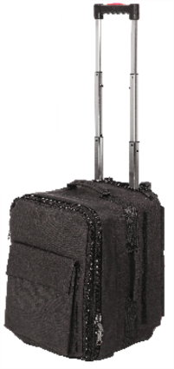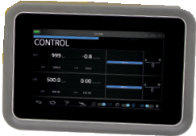

Рюкзак

атаки.

давле-

поставляется

опционально

# Технические характеристики ADTS 542F и ADTS Touch

Технические характеристики ADTS 552F и ADTS Touch

|  |  |  |  |  |
| --- | --- | --- | --- | --- |
| Параметры | Рабочий диапазон  ADTS 542F | Разрешение | Пределы допускаемой погрешности ADTS542F * | |
| Высота полета | от -3,000 до 55,000 фут (от -900 до 16700 м) | 1 фут | ±3 фут на уровне моря  ±7 фут при 29,000 фут  ±12 фут при 41,000 фут | ±0,9 м на уровне моря  ±2,1 м при 9000 м  ±3,7 м при 12500 м |
| Канал статического давления | от 92 до 1,130 мбар абс. (от 9,2 до 113,0 кПа) | 0,01 мбар (1 Па) | ± 0,10 мбар абс. | ±10 Па |
| Стандартная скорость полета [CAS] | от 20 до 650 узлов (от 40 до 1200 км/ч) | 0,1 узла | ±1,5 узла при 20 узлах  ±0,6 узла при 50 узлах | ±2,8 км/ч при 40 км/ч  ±1,1 км/ч при 100 км/ч |
| Канал полного давления | от 92 до 1,997 мбар абс. (от 9,2 до 199,7 кПа) | 0,01 мбар (1 Па) | ± 0,13 мбар абс | ± 13 Па |
| Опция низкой скорости полета [CAS] | от 20 до 650 узлов (от 40 до 1200 км/ч) | 0,1 узла | ±1,2 узла при 20 узлах  ±0,5 узла при 50 узлах | ±2,2 км/ч при 40 км/ч  ±0,9 км/ч при 100 км/ч |
| Канал полного давления для опции низкой скорости полета | от 92 до 1,997 мбар абс. (от 9,2 до 199,7 кПа) | 0,01 мбар (1 Па) | ± 0,10 мбар абс. | ± 10 Па |
| Вертикальная скорость | от 0 до 6,000 фут/мин (от 0 до 30 м/с) | 1 фут/мин | ± 2% ИВ |  |
| Число Маха ** | от 0 до 2,0 | 0,001 | ± 0,005 М |  |
| Отношение давления в двигателе [EPR] (опция) | от 0,1 до 10 | 0,001 | ± 0,005 |  |

|  |  |  |  |  |
| --- | --- | --- | --- | --- |
| Параметры | Рабочий диапазон  ADTS 552F | Разрешение | Пределы допускаемой погрешности ADTS542F * | |
| Высота полета | от -3,000 до 60,000 фут (от -900 до 18300 м) | 1 фут | ±3 фут на уровне моря  ±7 фут при 29,000 фут  ±12 фут при 41,000 фут | ±0,9 м на уровне моря  ±2,1 м при 9000 м  ±3,7 м при 12500 м |
| Канал статического давления | от 72 до 1,130 мбар абс. (от 7,2 до 113,0 кПа) | 0,01 мбар (1 Па) | ± 0,10 мбар абс. | ±10 Па |
| Измерение статического давления | от 35 до 1,400 мбар абс (от 7,2 до 113,0 кПа) | 0,01 мбар (1 Па) | ±0,10 мбар абс. | ±10 Па |
| Стандартная скорость полета [CAS] | от 20 до 650 узлов (от 40 до 1200 км/ч) | 0,1 узла | ±1,2 узла при 20 узлах  ±0,5 узла при 50 узлах | ±2,8 км/ч при 40 км/ч  ±1,1 км/ч при 100 км/ч |
| Канал полного давления | от 72 до 1,997 мбар абс. (от 7,2 до 199,7 кПа) | 0,01 мбар (1 Па) | ± 0,10 мбар абс | ± 10 Па |
| Измерение полного давления | от 35 до 1,997 мбар абс. (от 3,5 до 199,7 кПа) | 0,01 мбар (1 Па) | ± 0,10 мбар абс. | ± 10 Па |
| Вертикальная скорость | от 0 до 6,000 фут/мин (от 0 до 30 м/с) | 1 фут/мин | ± 1% ИВ |  |
| Число Маха ** | от 0 до 2,0 | 0,001 | ± 0,005 М |  |
| Отношение давления в двигателе [EPR] (опция) | от 0,1 до 10 | 0,001 | ± 0,005 |  |

* Пределы допускаемой погрешности во всем диапазоне температуры эксплуатации включают: погрешность калибровки, нелинейность, гистерезис, повторяемость, долговременную стабильность измерения и стабильность задания давления



** Зависит от высоты при макс. Qc

* Пределы допускаемой погрешности во всем диапазоне температуры эксплуатации включают: погрешность калибровки, нелинейность, гистерезис, повторяемость, долговременную стабильность измерения и стабильность задания давления

** Зависит от высоты при макс. Qc